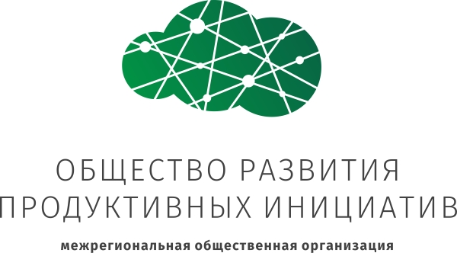
Проект «Центр развития управленческих компетенций руководителей РЦ СО НКО»
Куда пойти учиться?
26.06.2015

В некоммерческих организациях (особенно - в хороших некоммерческих организациях) принято постоянно где-то учиться, отсылать сотрудников на курсы по повышению квалификации, обмен опытом, искать наставников и консультантов. Перфекционизм и “хочу всё знать” - это тоже отличительные профессиональные особенности работников “третьего сектора”.
Если вы ещё не начали осваивать онлайн-обучение на модных интернет-платформах “Универсариум” (http://universarium.org/) и “Coursera” (https://ru.coursera.org/) , то можете начать с записи на курсы из нашей подборки. Можно получить сертификат по окончании курса при успешном окончании и сдаче всех тестов (обычно это оговаривается в самом начале курса), особенно престижно – получить сертификат об обучении на “Coursera”.

«Универсариум»
Это российский аналог “Coursera”, его основной плюс в том, что лекции на русском, минус – меньше разнообразия. Ресурс сотрудничает с российскими вузами, если у вас есть идея курса, посвящённого некоммерческой деятельности, СОНКО и т.д. – можно скооперироваться с каким-то привлекательным для вас университетом и сделать такой проект на «Универсариуме» - там сейчас фактически нет тем о СОНКО.

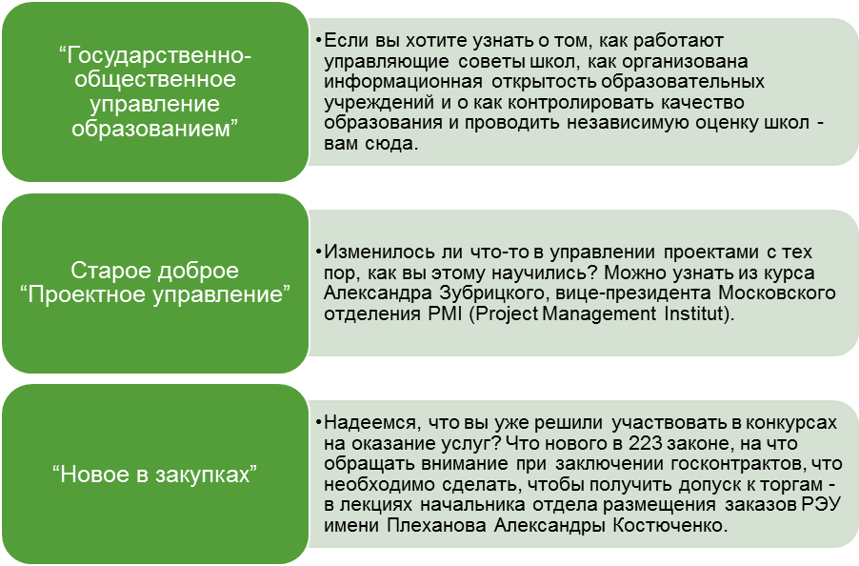

«Coursera»
Этот ресурс для обучения, помимо прочего, прекрасен тем, что большая часть представленных курсов на английском, поэтому можно совмещать обучение и тренировку английского.

